附件2
会场位置及乘车路线
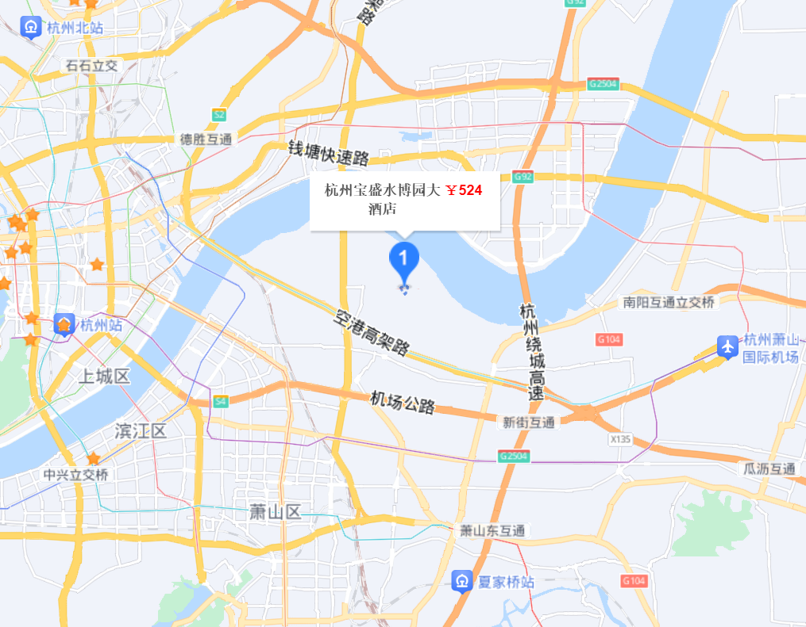
会议地点：浙江省杭州市宝盛水博园大酒店
酒店地址：杭州市萧山区水博大道118号
酒店总机：(0571)83500888
交通线路说明
（一） 杭州北站
距离酒店25公里，驾车约44分钟。
公共交通：杭州北站出站步行1.2公里，在吴家角站乘坐地铁4号线在钱江路站下车，出站换乘323路公交前往中国水利博物馆下车，步行600米前往酒店。
（二） 杭州站
距离酒店18.2公里，驾车约33分钟。
公共交通：杭州站上车，乘坐1号线，在西湖文化广场换乘19号线前往耕文路站下车，换乘公交323路在中国水利博物馆站下车，步行600米前往酒店。
（三） 杭州萧山国际机场
距离酒店16.4公里，驾车约22分钟。
线路：在萧山国际机场站乘坐地铁19号线前往耕文路站下车，换乘萧山高教园东站323路公交，在中国水利博物馆站下车，步行600米前往酒店

